**Veenlandschap**

*Fysisch-geografische typering*

Veen ontstaat wanneer plantenresten niet vergaan door gebrek aan zuurstof voor bacteriën en schimmels in waterrijke omgevingen. Een meer zal om die reden op termijn verlanden (Figuur 1). In essentie groeit het dicht met riet, dat na afsterven ophoopt op de bodem. Veen dat zich op deze manier vormt, onder de grondwaterspiegel noemen we **laagveen**. Onder vochtige omstandigheden kan vervolgens **veenmos** gaan groeien. Dit plantje houdt zelf veel vocht vast, waardoor het na afsterven ook niet vergaat. Zo ontstaat **hoogveen**.

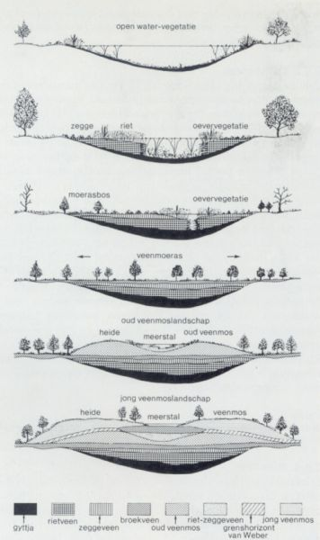

*Figuur 1. Veenvorming (Berendsen, 1997)*

Er zijn belangrijke verschillen tussen laagveen en hoogveen. Omdat grondwater voedingstoffen opneemt tijdens het stromen door de grond, ontstaat laagveen in voedselrijke (eutrofe) omstandigheden. Regenwater is echter voedselarm, omdat voedingsstoffen niet mee verdampen. Hoogveen ontstaat daarom in voedselarme (oligotrofe) omstandigheden. Dit leidt ertoe dat de plantensoorten die voorkomen in een laagveen totaal anders zijn dan in een hoogveen. Veen is ook veel gebruikt als brandstof. Na drogen noemen we het dan turf. Laagveen bevat ook slib uit het meer, dat bij verbranding als as achterblijft. Het is daarom minder geschikt als turf dan hoogveen.

Het veen dat we in Nederland vinden betreft grotendeels **hollandveen**, dat ontstond in gebieden die door zee of rivieren vochtig gehouden werden, maar zelden overstroomden. Het gaat om laagveen en verdronken hoogveen, dat boven het grondwater gevormd is, maar nu, door zeespiegelstijging en inklinking, onder de grondwaterspiegel ligt. Daarnaast vinden we hoogveen op zandgronden waar water stagneerde, bijv. in de Peel (Noord-Brabant en Limburg).

*Historisch-geografische typering*

Het veenlandschap is grotendeels ontgonnen voor landbouw. Omdat het eigenlijk niet zo’n geschikte grond was, is dit centraal gestuurd gebeurd. De landheer, vaak de bisschop van Utrecht, gaf het land uit aan boeren onder vaste voorwaarden, de *cope*. De boer mocht het veen ontginnen vanuit een veenstroom, de **ontginningsbasis**, en een smal perceel met vaste breedte loodrecht op de ontginningsbasis ontwateren. Zo ontstond een zeer regelmatig landschap met smalle percelen en brede ontwateringsloten (bekijk voor een voorbeeld in Google-maps het gebied rond Benschop). Zo’n ontginning met strokenverkaveling noemen we een **cope-ontginning**. Je kunt het begrip *cope* nog terugvinden in plaatsnamen als Nieuwkoop en Benschop.

Door de ontwatering kon het veen korte tijd gebruikt worden voor akkerbouw. Het wegvallen van de waterdruk in het veen, zorgde er echter ook voor dat het inzakte (**inklinking**) en ging wegrotten (**veenoxidatie**). Hierdoor gingen de boeren steeds verder het veen in en ontstonden de langwerpige stroken. Ze schakelden over op de melkveehouderij met koeien in weilanden. Door de voortgaande inklinking moest de afvoer van water worden verbeterd. Dit gebeurde door weteringen te graven loodrecht op de percelen en een systeem van uitwatering te creëren. Zo ontstonden **veenpolders**, die nu een paar meter onder zeeniveau liggen.

Een ander deel van het veenlandschap is op grote schaal afgegraven voor de **turfwinning**. In Laag-Nederland gebeurde dat vooral door het veen uit te baggeren. Dit deed men in stroken, waardoor zogenaamde **trek- of** **petgaten** ontstonden. Het veen werd te drogen gelegd op de stroken land die over bleven, de **zetwallen**, die later door golfslag veelal werden weggeslagen. Zo ontstonden **veenplassen** (bekijk voor een voorbeeld in Google-maps de Loosdrechtse Plassen). Op veel plaatsen werd het veen weggegraven tot een kleilaag. De veenplassen werden vaak weer drooggemalen tot **droogmakerijen**. Zo werd voorkomen dat steeds meer land bij stormen werd weggeslagen en kon op de vruchtbare klei akkerbouw worden bedreven.

Na verloop van tijd was in Laag-Nederland zo veel veen afgegraven dat men uitweek naar hoogveengebieden in Noord-Nederland. Hier werd systematisch het veen afgegraven in een **veenkolonie**. Eerst werd een kanaal gegraven om de turf af te voeren. Vervolgens werd de bovenste laag van het veen, de bolster, apart gelegd. Daarna werd het veen afgegraven tot op het onderliggende dekzand.

Na de vervening werd het gebied weer in cultuur gebracht. Het zand was echter helemaal uitgespoeld door zuren uit het veen, waardoor het erg voedselarm was. Door de bolster te mengen met dit zand ontstond een acceptabele bodemstructuur, waarop met kunstmest aardappelen verbouwd kunnen worden. We noemen een dergelijke met bolster vermengde zandgrond een **dalgrond**. De percelen van het nieuwe landschap zijn heel regelmatig, een beetje als in het agrarische veenlandschap, alleen dan breder en zonder of met smalle sloten (bekijk voor een voorbeeld in Google-maps het gebied rond Stadskanaal). Dit type landschap worden ook wel een **slagenlandschap** genoemd.

Verveende landschappen vind je ook in Brabant. Tussen Roosendaal en Breda ligt een gebied dat al vroeg verveend is, zelfs voor de vervening in Laag-Nederland. In Oost-Brabant ligt de Peel, dat gedeeltelijk is verveend. Het was door gebrek aan waterwegen, waarover de turf kon worden afgevoerd, niet zo geschikt.

*Ontwikkelingen 20e eeuw*

Als je historische kaarten vergelijkt met actuele topografische kaarten zie je dat het veenlandschap zowel in de 19e eeuw als nu gekenmerkt wordt door grasland. Het was en is te vochtig voor iets anders. De percelen zijn daarom ook nog altijd relatief klein. Wel worden de weilanden nu intensiever bemest, waardoor ze minder bloemenrijk zijn. Het gebied wordt gedomineerd door intensieve melkveehouderijen. Veenplassen zijn in de 20e eeuw ook niet of nauwelijks meer drooggelegd en in de veenkoloniën zijn de veranderingen beperkt gebleven.

*Casus*

Figuur 2 laat een voorbeeld zien van het veenlandschap. We zien hier de omgeving van Vinkeveen. De weg door Demmerik en Donkereind is een ontginningsbasis met loodrecht daarop smalle stroken en brede sloten. Dit is door de beperkte omvang en ietwat rommelige opbouw geen schoolvoorbeeld van een cope-ontginning, maar heeft er wel iets van weg. De Vinkeveensche Plassen zijn veenplassen met vooral in het zuidwestelijke deel zetwallen en trekgaten. En Polder Groot Mijdrecht is een drooggemalen veenplas, dus een droogmakerij met een kleiige bodem en regelmatige, geplande inrichting.

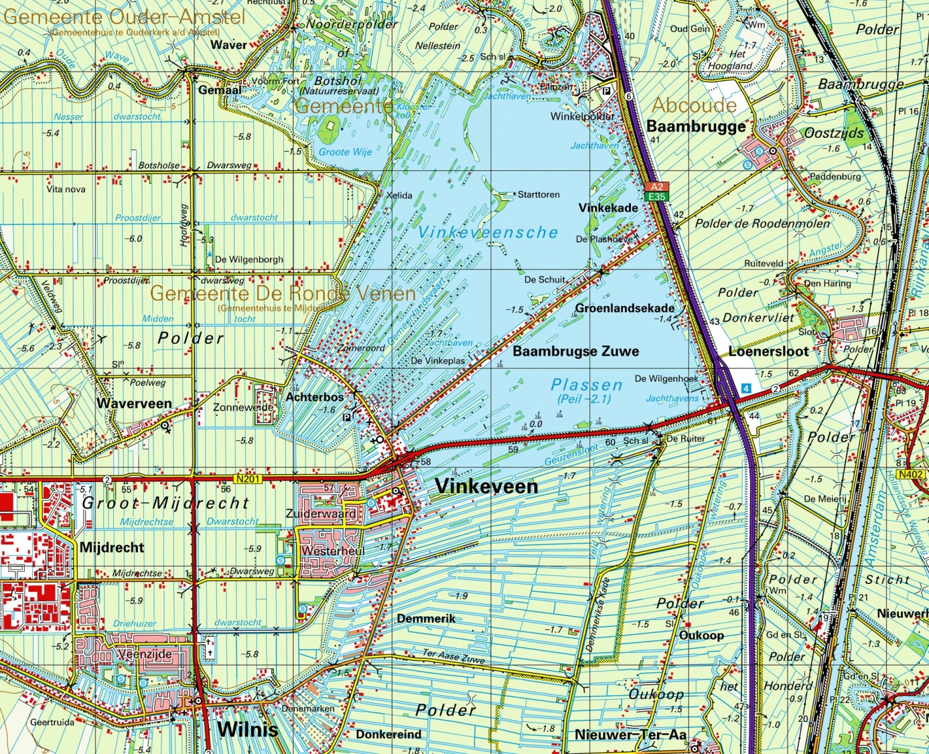

*Figuur 2. Topografische kaart van de omgeving van Vinkeveen, Utrecht (TDN, 2012).*

*Toekomst*

De toekomst van het veenlandschap is niet bijzonder hoopgevend. Door de voortdurende inklinking zinkt het weg onder de zeespiegel. Het zou verstandig zijn de grondwaterspiegel hoog te houden of het gebied mettertijd onder water te zetten. In niet-stedelijke gebieden wordt de grondwaterspiegel nu ook al relatief hoog gehouden. Het Groene Hart, de open zone tussen de grote steden, bestaat grotendeels uit een veenlandschap, dat mede door dit karakter open is gebleven en ook graag open wordt gehouden.

*Stedelijke gebieden*

In stedelijke gebieden, zoals Rotterdam, moet de grondwaterstand goed in de gaten worden gehouden. De gebouwen zijn namelijk gefundeerd op palen die tot op het zand van de vlechtende rivieren uit de laatste ijstijd zijn geslagen. Deze palen zijn bij oude huizen van hout. Wanneer de grondwaterstand te laag wordt, gaat dit hout rotten (**paalrot**), waardoor de huizen gaan verzakken. Tegelijkertijd mag de grondwaterstand niet te hoog zijn, want dan lopen kelders en zelfs straten onder water.

*(naar: Wils, T., 2014. Reader Nederlands Landschap, Hogeschool Rotterdam)*